苏州大学实验报告

|  |  |  |  |  |  |  |  |  |  |  |
| --- | --- | --- | --- | --- | --- | --- | --- | --- | --- | --- |
| 院、系 | 计算机学院 | | 年级专业 | | 23软件工程 | | 姓名 | 梅子羽 | 学号 | 2327406107 |
| 课程名称 | | 计算机硬件基础实践 | | | | | | | 成绩 |  |
| 指导教师 | | 王宜怀 | | 同组实验者 | | 无 | | 实验日期 | 2024.9.27 | |

|  |  |
| --- | --- |
| 实 验 名 称 | 实验一：二极管的基本特性 |

1. 实验目的

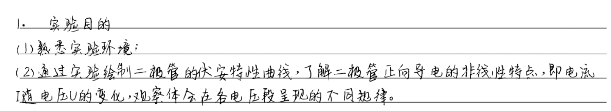

1. 实验设备

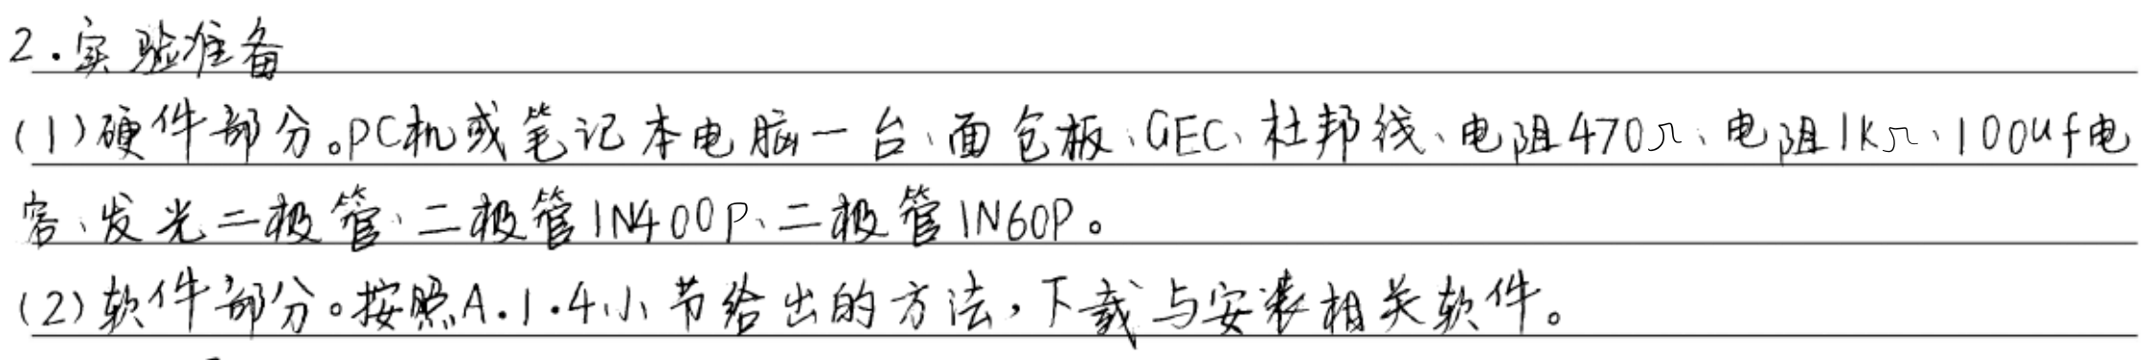

1. 实验内容

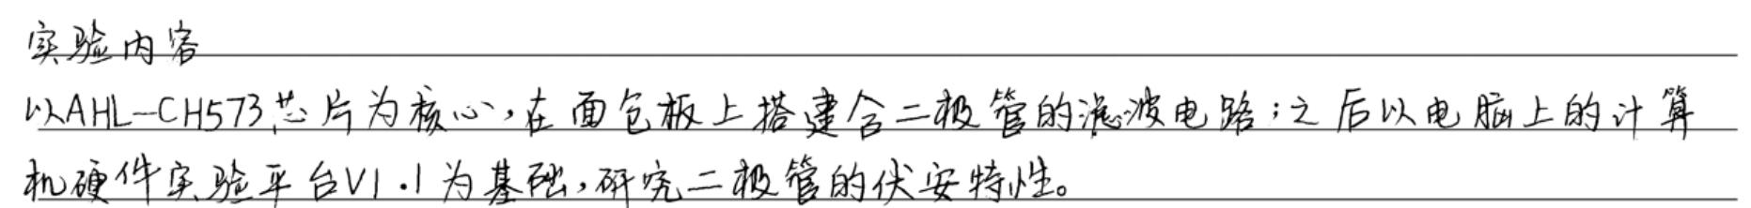

1. 实验原理

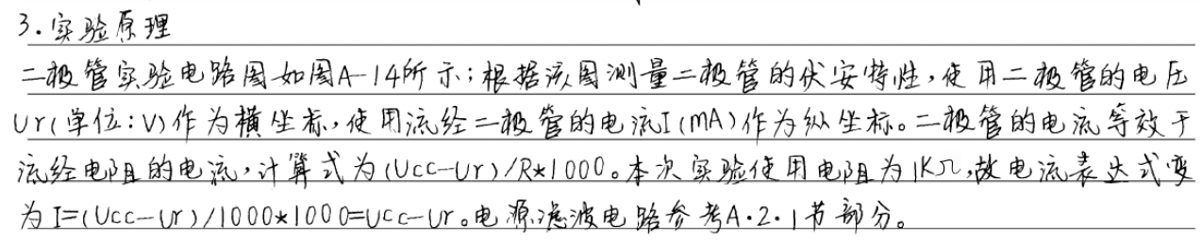

|  |
| --- |
|  |
| 图A-14 二极管电路 |

1. 实验步骤与结果

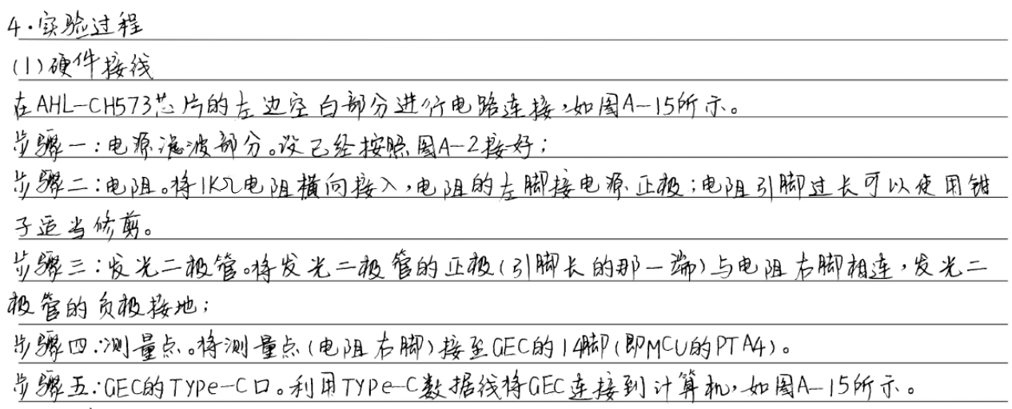

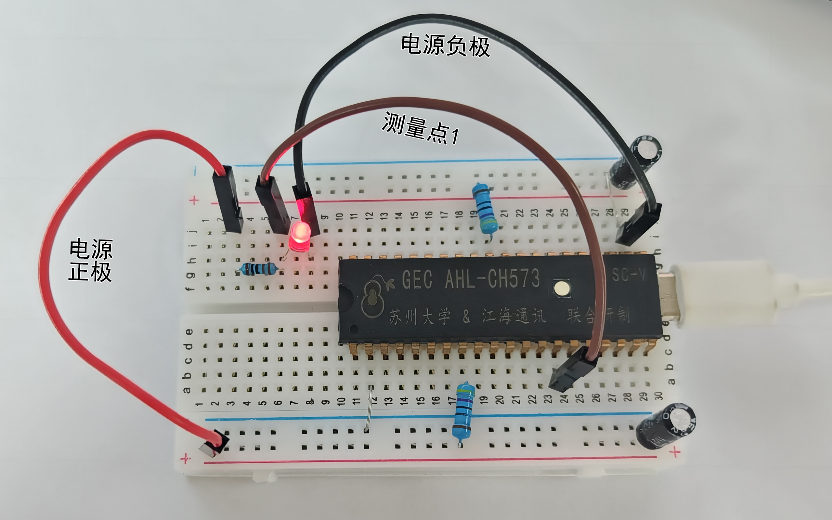

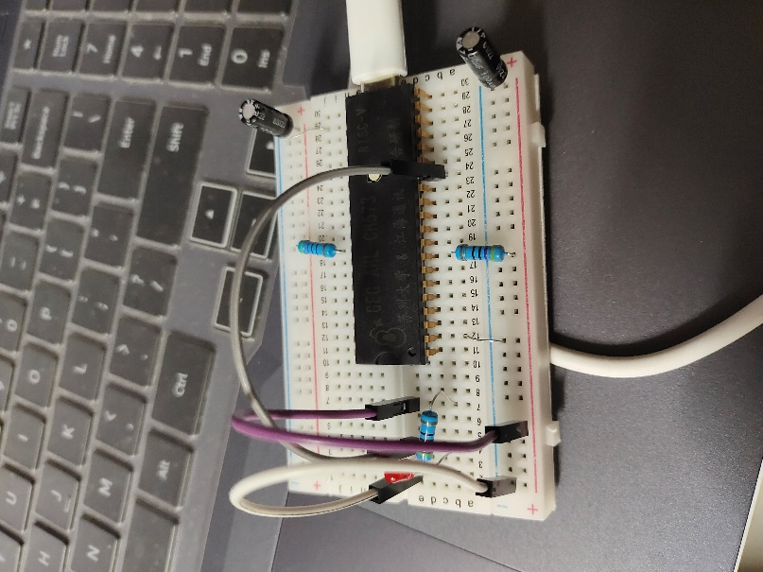

图A-15 与上位机的连接（右下角电容明显一点）

下图为我的实际连接

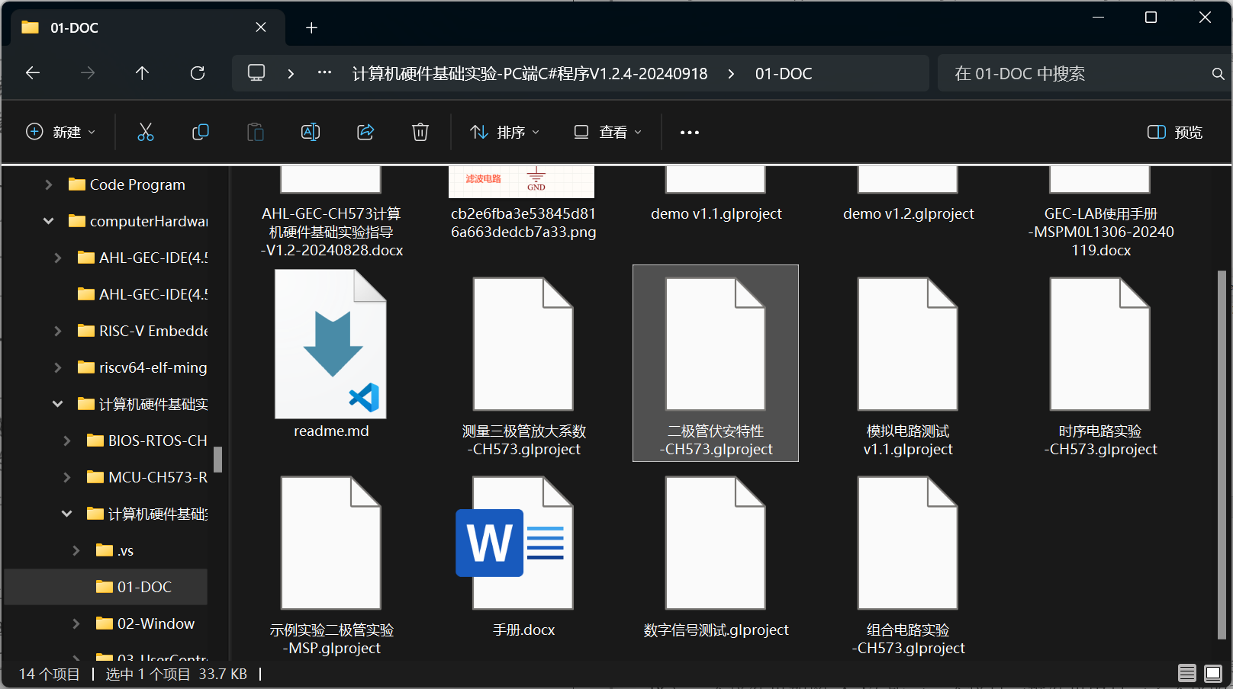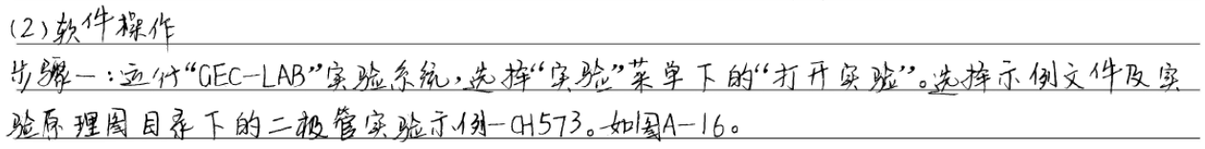

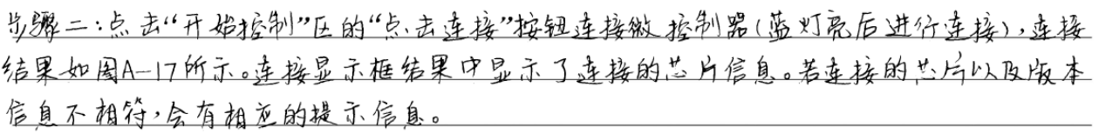

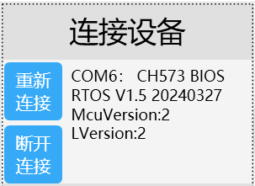

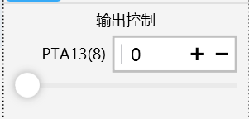

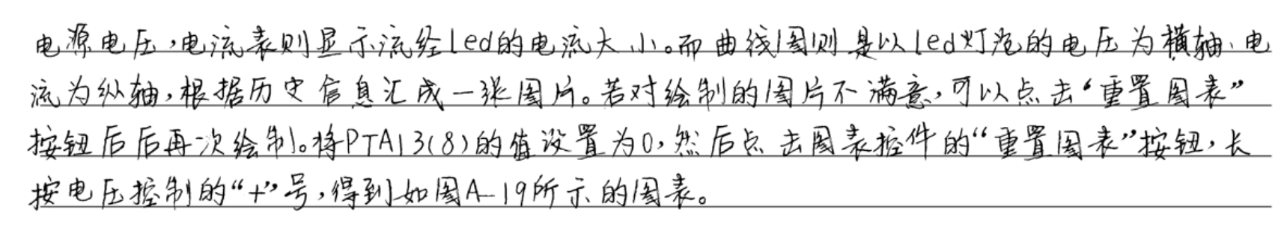

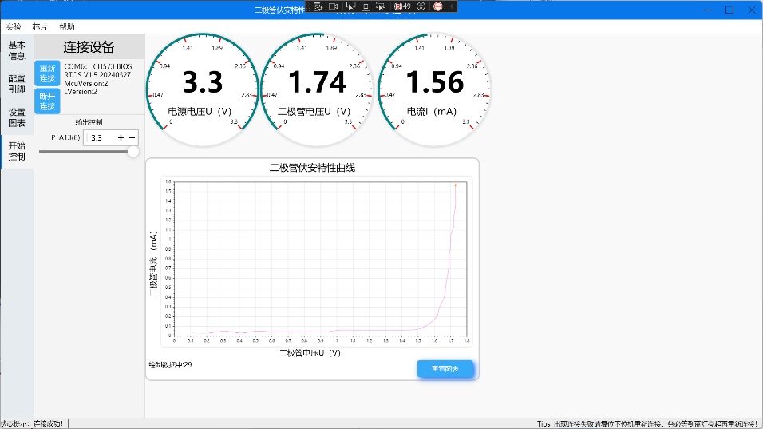

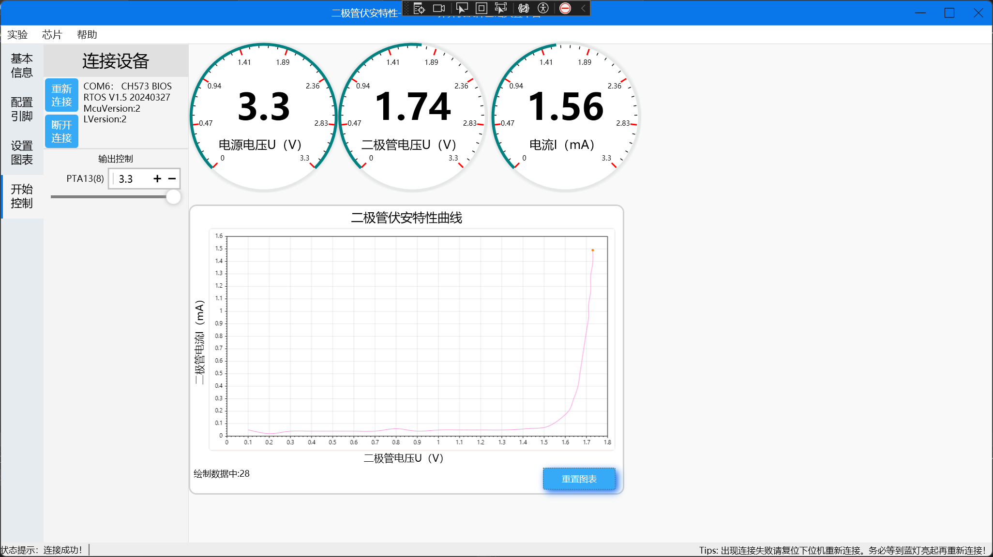

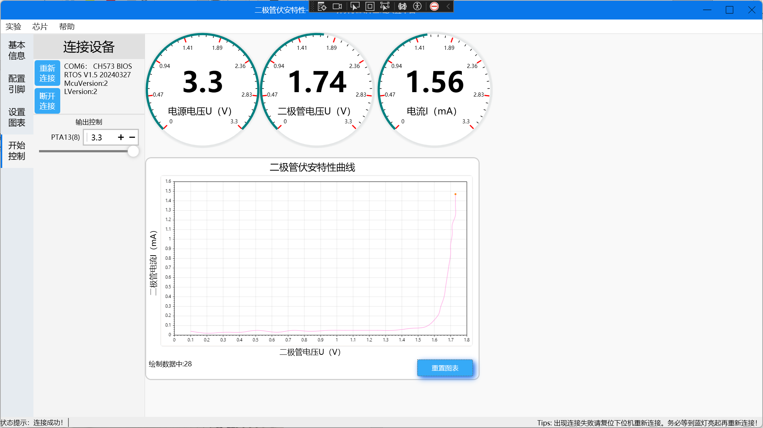

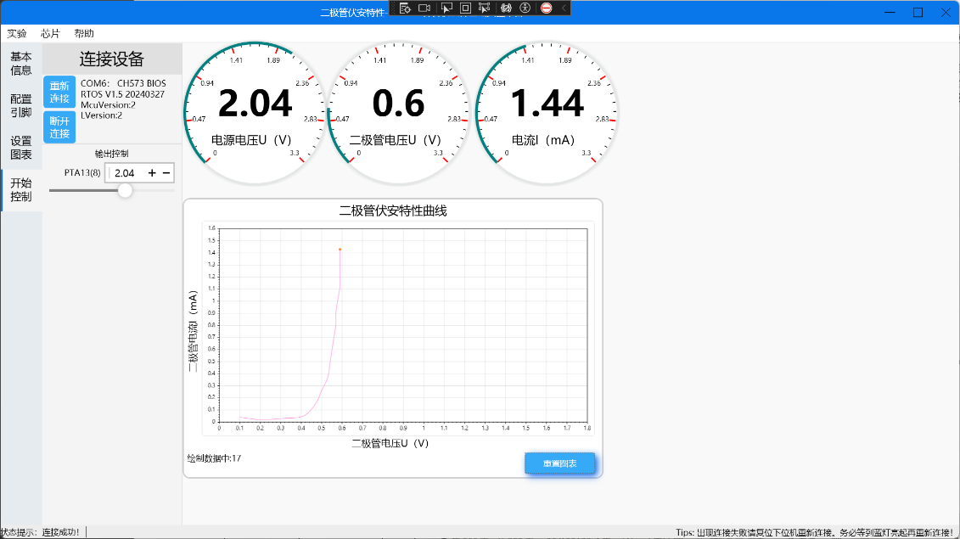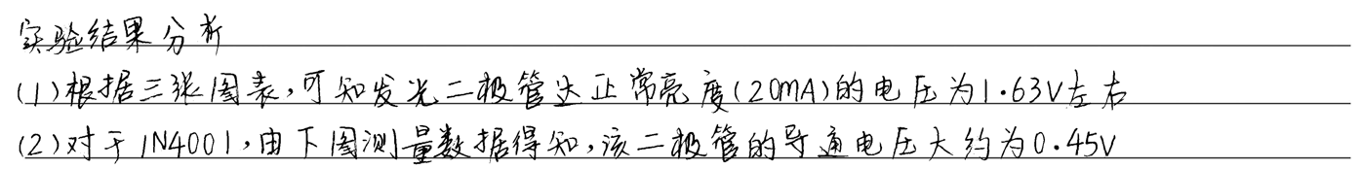



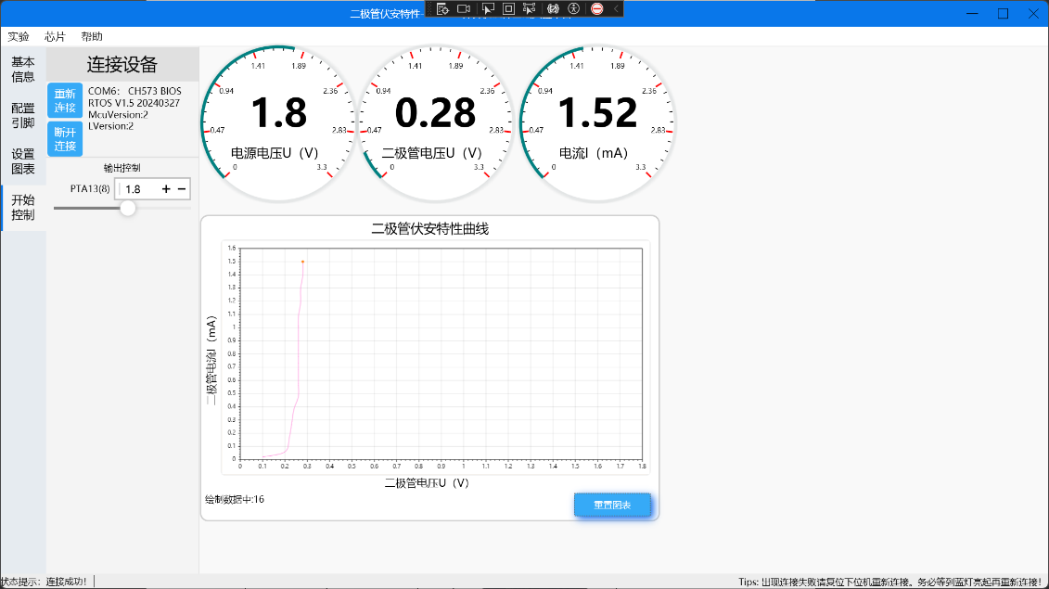



1. 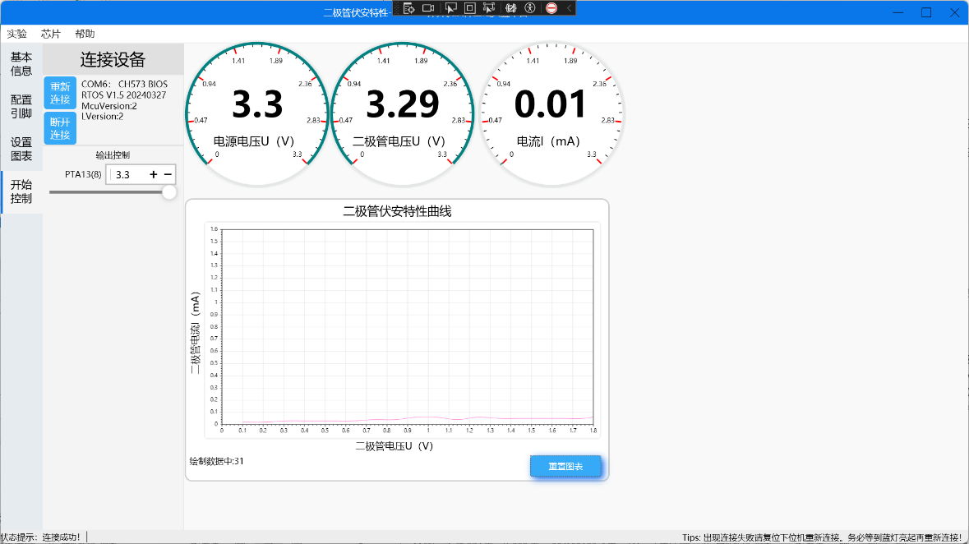实验总结

